臺北市立大同高級中學113學年度第2學期(高中)教學研究會議紀錄
- 時間：民國 114 年 5 月 1 日(星期四) 13 時 10 分
- 地點：簡報室
- 出席人員：應出席 人，列席 人；實際出席 人，列席 人（見簽到表）
- 主席：莊嘉薰老師 記錄：丘正芝
- 主席致詞：
今天會議主題「論文寫作怎麼教」
- 主題報告：
永春高中劉佳宜老師主講：
  - 自我介紹：中學生小論文指導經驗
    - 中學生小論文：重視寫作格式、令學生重視抄襲的影響
    - 論文集分享：蒐集學生論文集結成冊
  - 校訂必修經驗交流分享
    - 實務經驗分享：同學互相參考數據、內容可能涉及的抄襲狀況
    - 校訂必修執行方向思考與建議：論文專題報告V.S.書面報告？學術型人才V.S.簡報報告能力？多人分組的作者序位？活動安排是否符合課程目標跨班成果發表的必要性？形成性評量還是總結性評量的考量？
  - 論文寫作
    - 先從比賽角度想像「投稿」作品
      - 類型：學生論文、海報口說、獎助計畫、研討會
    - 論文寫作步驟：
      - 關於抄襲：
        - 工具：Classroom、快刀、Turnitin
＊Turnitin：功能多樣：校內、校外比對、相似度比對精準度最高
        - 抄襲與不當引用的模糊界線
      - 前言與研究法
        - 起點即難點
What（發現問題、提出假設）、Why（為什麼研究？評估研究價值；為什麼如此假設？進行文獻探究）、How（如何解決問題？如何證明假設？）
        - 體驗操作：解釋研究動機
      - 引述資料
        - 步驟：抓住主題、找出觀點、區辨細節
        - 體驗操作、句式範例
    - 課程規劃：永春高中排程規畫分享與建議

- 提案討論：無
- 臨時動議：無
- 散會：民國 114 年 5 月 1 日 15 時 00 分

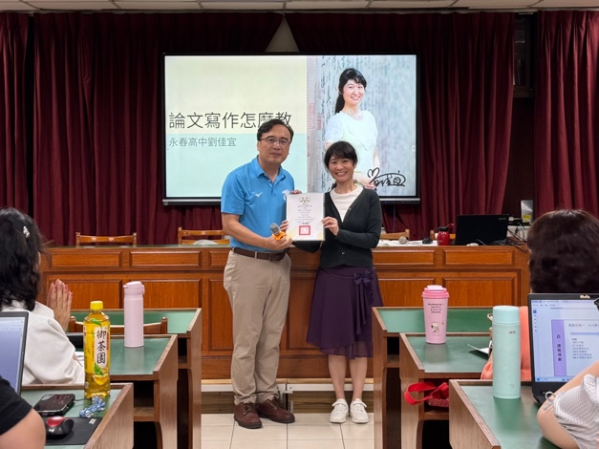 | 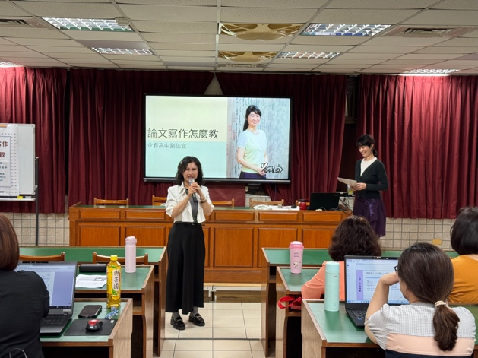
感謝狀致贈 | 主席致辭
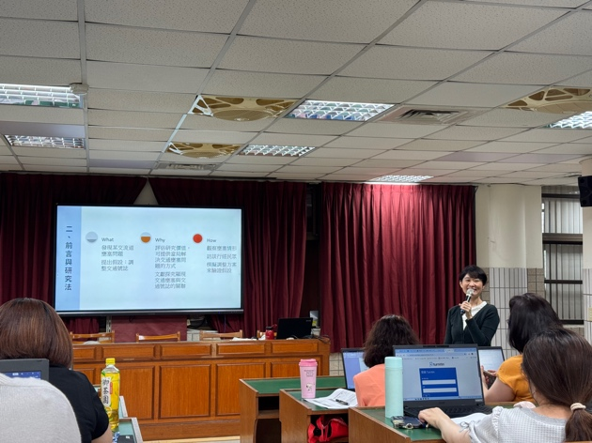 | 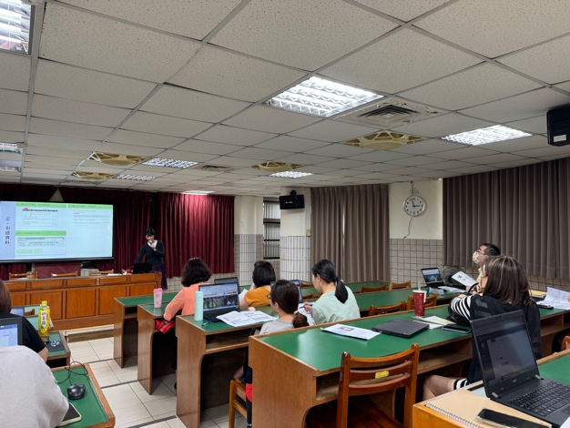
「論文寫作指導」教學實施分享 | 論文指導成果分享

